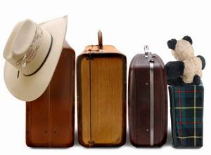
ЧТО БРАТЬ С СОБОЙ ?

Предметы личной гигиены:
- зубная щетка и паста;
- мыло туалетное в мыльнице;
- мочалка, шампунь, бальзам для волос (если необходимо);
- банное полотенце;
- расческа, ножницы для ногтей;
- косметические принадлежности для ухода за кожей и телом;
- гигиенические принадлежности.
Лучше, если все это будет находиться в специальной сумочке для предметов личной гигиены.
Одежда и обувь:
- удобная одежда и обувь по сезону;
- спортивный костюм и закрытая спортивная обувь;
- кроссовки, туфли, босоножки-сандалии с фиксированной пяткой, сланцы для пляжа;
- бейсболка, косынка или солнцезащитная шляпа;
- одежда для торжественных линеек и концертов;
- 5-6 пар носков или гольфы;
- нательное белье (трусики, маечки и т.п.);
- пижама, ночная сорочка;
- блокнот и ручка.
Ценные вещи. Золотые украшения. Дорогая техника:
рекомендуем не давать детям с собой дорогостоящих вещей, золотых украшений, дорогой техники. Утеря подобных вещей сильно расстраивает детей и может стать источником конфликтов в отряде.

